全国大学生嵌入式芯片与系统设计竞赛'2026

FPGA创新设计赛道选题指南

（杭州康芯电子有限公司）

目录
一、公司介绍 3
二、竞赛技术平台 4
三、选题方向 5
四、开发板获取途径 6
五、技术支持与技术资源 7
六、其它 8

公司介绍

杭州康芯电子坐落于杭州，为国家级高新技术企业，深耕FPGA、CPLD集成电路教学装备研发二十余年，聚焦国产与进口可编程逻辑芯片的产学研落地应用。公司主营EDA、SOPC、SOC系列实验开发平台，产品兼容Xilinx、Altera以及紫光同创、安路等国产FPGA器件，广泛适配电子信息、计算机、自动化等专业实训教学。

企业产学研特色突出，牵头编撰《EDA技术实用教程》等三十余部国家级规划教材，产品落地全国五百余所大中专院校实验室，经常协办电子设计竞赛、入校技术培训，累计落地近四百场高校专业讲座，手握二十余项技术专利。立足国产芯片国产化趋势，持续迭代国产化实训套件，是国内FPGA教学仪器领域标杆厂商。

竞赛技术平台
- 平台1
（一）、型号名称：HX4S20C开发板
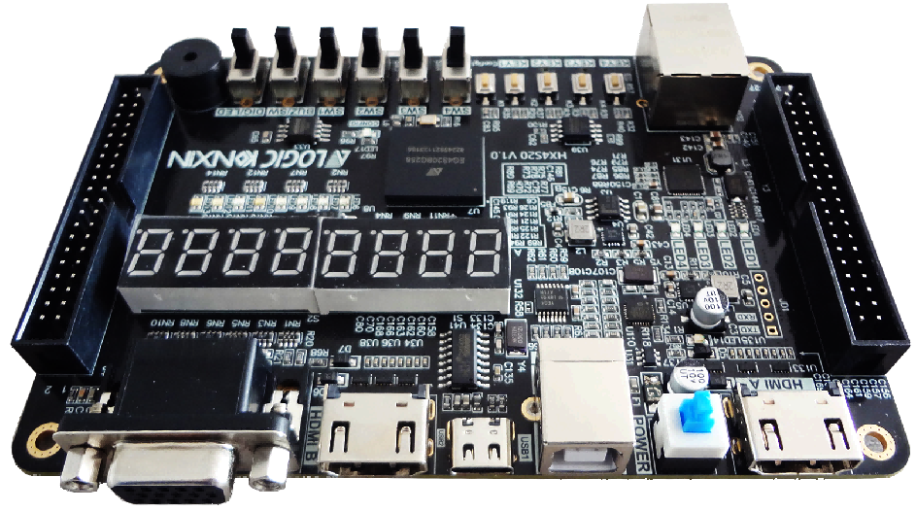

（二）、硬件参数配置
 | FPGA |  | 安路EG4系列EG4S20BG256
 |  |  | LUTs：19600
 |  |  | 片内集成SDRAM：2M x 32bit
 |  |  | 嵌入式片上RAM：64 块9Kb(ERAM9K), 16 块32Kb
 | 调试下载方式 |  | 板载USB Cable 下载器，USB-B口
 | 供电方式 |  | USB口5V供电板载：5V、3.3V、2.5V、1.2V电路系统
 | 人机互换信号 |  | 4组输入按键
 |  |  | 4组拨码开关
 |  |  | 1组控制蜂鸣器开关
 |  |  | 1组切换数码管和双色LED开关
显示信号 |  | 4组LED发光管
 |  | 1组电源显示LED
 |  | 1组配置信号显示LED
 |  | 8组数码管
 |  | 8组双色16个LED
通信接口 |  | USB转UART
 |  | 千兆以太网口
 |  | 蜂鸣器
存储器 |  | 掉电配置Qspi Flash 16MB
 |  | SPI Flash 64MB
 |  | TF卡槽，可接插TF卡存储器
视频处理接口 |  | 双HDMI接口，可作为视频信号输出
 |  | 12位 VGA接口
用户外扩GPIO |  | 2组40PinDC3接口(多达72组扩展IO)供用户外扩可扩展LCD、ADC、DAC、摄像头模块、电机、HDMI输入模块、交通灯、点阵、键盘、语音处理等。
时钟源 |  | 50M有源时钟
配件 |  | USB数据线、杜邦线若干个
（三）、技术支持
1）开发板的使用手册；
2）开发板的原理图；
3）开发板的基础实验，包括接口例程；
4）提供相关调试软件；
5）提供参赛样例，并配有样例解析。
（四）、提供样例
例程路径 | 例程描述
lab_ex_4 | 使用SD/TF卡存储图片，读取图片至SDRAM中，HDMI显示，支持按键手动切图、自动轮播
lab_ex_5 | 使用 SD/TF 卡存储 640×480 24 位非压缩 BMP 图片，读取至 SDRAM 中，通过 HDMI_B 接口显示，支持按键手动切图、自动轮播及 HDMI 音频输出测试音

- 平台2
(一）、型号名称：HX1P35A开发板
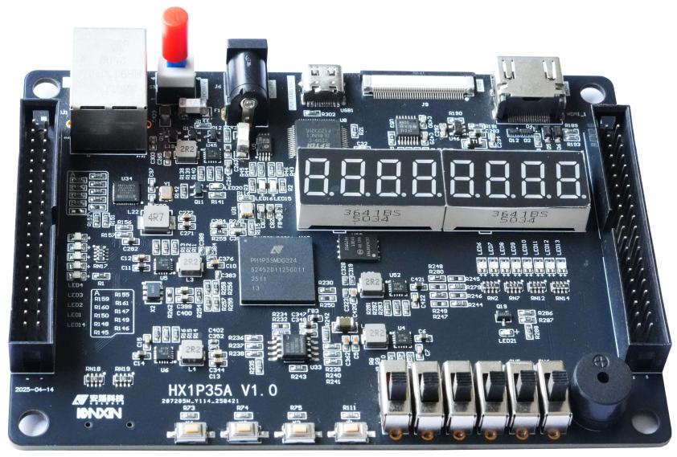
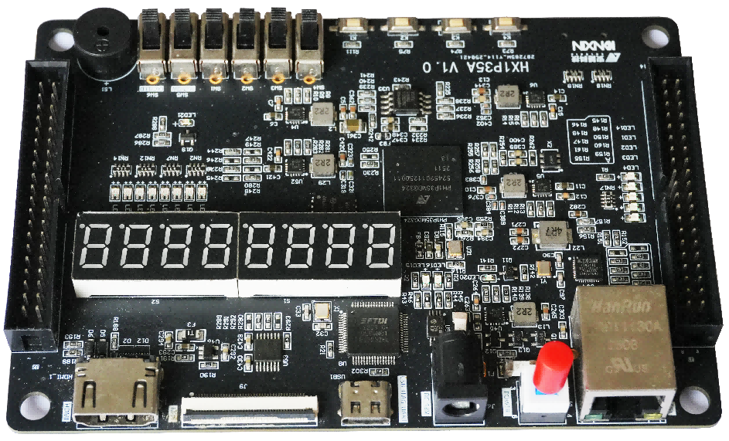
（二）、A.开发板硬件参数配置
 | FPGA |  | 安路PH1P系列:PH1P35MDG324
 |  |  | LUTs：38184
 |  |  | DFFs:42432
 |  |  | dis-RAM:507Kbit
 |  |  | ERAM:2160Kbit
 |  |  | MIPI:2
 |  |  | DSP:40,PLL:6,TVS:6,MCU:1
 | 调试下载方式 |  | 板载AL-LINK-FT下载器,Type-C接口
 | 供电方式 |  | ①板载USB口5V供电、②12DC-5V：5V、3.3V、2.5V、1.2V电路系统
 | 人机互换信号 |  | 4组输入按键
 |  |  | 4组拨码开关
 |  |  | 1组控制蜂鸣器开关
 |  |  | 1组切换数码管和双色LED开关
显示信号 |  | 4组LED发光管
 |  | 1组电源显示LED
 |  | 1组配置信号显示LED
 |  | 8组数码管
 |  | 8组双色16个LED
通信接口 |  | USB转UART
 |  | 千兆以太网口
 |  | 蜂鸣器
存储器 |  | 掉电配置Qspi Flash 128MB
 |  | SPI Flash 64MB
 |  | TF卡槽，可接插TF卡存储器
视频处理接口 |  | 输出：HDMI 1个，可作为视频信号输出
 |  | 专用MIPI输入：FPC40芯接口一个
用户外扩GPIO |  | 2组40PinDC3接口(多达72组扩展IO)供用户外扩可扩展LCD、ADC、DAC、摄像头模块、电机、HDMI输入模块、交通灯、点阵、键盘、语音处理等。
时钟源 |  | 50M有源时钟
配件 |  | DC12V/1A电源适配器、USB数据线、杜邦线若干个
B.SC500CS摄像头配置(参赛者自购）
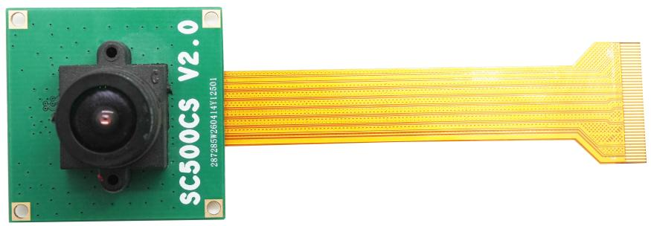
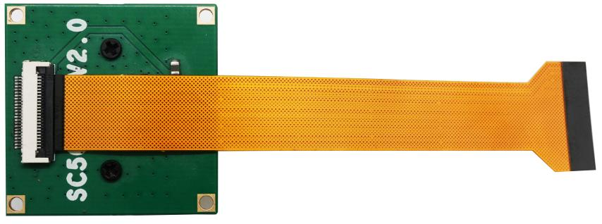
摄像头：详细请参考数据手册 | Smartsens:SC500CS
摄像头：详细请参考数据手册 | 应用：智能家用、移动、视频会议等
摄像头：详细请参考数据手册 | 像素：500万
摄像头：详细请参考数据手册 | 像素阵列：2600H x 1952V
摄像头：详细请参考数据手册 | 最大图像传输速率：  2592H x 1944V@30fps 10bit
摄像头：详细请参考数据手册 | 输出接口：10/8-bit 2Lane MIPI
摄像头：详细请参考数据手册 | 连接口：24P-FPC24,
连接口 | 24P-FPC
板和摄像头连接线 | 提供40P转24P FPC软线
（三）、技术支持
1）开发板的使用手册；
2）开发板的原理图；
3）开发板的基础实验，包括接口例程；
4）提供相关调试软件；
5）提供参赛样例，并配有样例解析。

（四）、提供样例
例程路径 | 例程描述
lab_ex_1 | 使用 MIPI 摄像头实现图像采集，存储至片内集成 DDR 中，并通过 HDMI 接口驱动显示屏，实现原始图像实时显示。
lab_ex_2 | 使用 MIPI 摄像头实现图像采集，对采集到的图像进行边缘检测算法处理，存储至片内集成 DDR 中，并通过 HDMI 接口驱动显示屏，实现边缘检测图像实时显示。
lab_ex_3 | 使用 MIPI 摄像头实现图像采集，存储至片内集成 DDR 中，并通过 HDMI 接口驱动显示屏，在实时显示的图像上叠加了安路 Logo 与运行计数器，实现带叠加信息的图像实时显示。

选题方向
- 选题一：基于安路HX4S20C板的HDMI多媒体播放系统

1.1选用平台1：HX4S20C

1.2 赛题简介
基于 FPGA 的 HDMI 多媒体播放系统在数字广告牌、商业展陈终端、应急信息发布、车载辅助显示及教育演示等场景中具有较高应用价值。与依赖通用处理器的软件栈方案相比，FPGA 方案能够在保证较低系统复杂度的同时，实现更确定的时序、更低的显示延迟和更高的系统可靠性。
本赛题要求使用定制开发板，以安路科技EG4S20BG256器件作为核心平台。该器件采用BG256（17mm×17mm）封装，提供19,600个LUT、19,600个触发器、与一块SDRAM（2M×32bits）、4个PLL、16路全局时钟以及最多193个用户IO，适合构建存储介质管理、帧缓存控制、视频显示与音频输出一体化系统。
参赛者需基于该器件，设计并实现一个无需外部MCU深度参与的HDMI多媒体播放平台。系统以 TF 卡中的 BMP 图像资源和 FPGA 内部/外部音频数据为输入，完成图像资源扫描、BMP 图像解析、SDRAM 帧缓存管理、HDMI 视频显示、HDMI 音频输出以及按键交互控制等功能。
在满足基础要求的前提下，鼓励参赛者围绕资源管理、显示效果、交互体验等方向进行创新设计。系统允许外扩自定义电路板（不包含非安路FPGA器件）。

1.3基础要求
(1)实现本地媒体资源读取功能：系统应能够从TF卡或SPI Flash等本地存储介质中读取媒体资源，至少支持对4幅640×480、24-bit的图片进行自动扫描、识别与装载；
（2）实现稳定图像缓存与HDMI显示功能：系统应在FPGA端完成图像缓存管理，并通过HDMI接口稳定输出图像；显示画面应连续、清晰，无明显黑屏卡死、持续斑点、长期花屏或明显撕裂现象；
（3）实现多图片交互切换功能：系统应至少支持2个本地按键控制，其中一个按键用于手动切换至下一张图片，另一个按键用于启动/停止自动轮播；自动轮播周期可配置；
（4）实现HDMI音频输出功能：系统应在显示图像的同时，通过HDMI输出可识别的音频数据。音频内容可为测试音、提示音或与图片对应的简易音频素材，要求音频链路稳定、终端可正常枚举并输出声音。
注：基础要求重点考察系统完整性与稳定性，算法复杂度不作强制要求。
每个基础要求会有参考实例提供，但提交作品中的整体实现架构、音频和图片处理方法不能和参考实例相同。

1.4 扩展要求
（1）实现更高级的显示切换与画面组织功能：在稳定切换的基础上，进一步实现淡入淡出、滑动切换、缩略图预览或多窗口布局等至少一种显示效果；
（2）实现音视频联动展示功能：支持图片与音频资源的对应播放，实现图片切换时音频同步切换、提示音联动等功能；
（3）结合 EG4S20BG256 片上 ADC、用户 IO 及可编程逻辑资源，扩展按键、UART 或其他外设接口，实现播放模式、轮播周期、亮度/音量或菜单参数配置；
（4）对系统启动速度、资源占用、功耗、鲁棒性或部署便捷性进行优化，并形成可演示的完整应用方案。
（5）自主创意：其他围绕图片显示以及音频播放相关的创新设计、功能扩展。

1.5 自备设备
（1）带有HDMI输入显示器，并配备相关数据线。像素建议： 支持基础像素显示1280×720@60Hz，推荐使用HDMI 1.4 及以上版本的纯铜数据线，长度不超过 5 米。

- 选题二：基于安路FPGA的实时数字图像处理系统

2.1选用平台二：HX1P35A

2.2赛题简介
基于 FPGA 的视频图像处理系统在智能视觉、工业检测、无人系统及嵌入式应用等领域具有广泛应用，可提供低延迟、高实时性和高可靠性的处理能力。
本赛题要求使用定制开发板，其主芯片为安路科技 PH1P35MDG324（该芯片集成了 42,432 个 DFF 和 38,189 个 LUT，提供复杂逻辑处理能力）。以该开发板为核心，充分利用安路 FPGA 强大的并行处理能力、灵活的接口特性，构建一种成本优化的高性能、高可靠性的高清视频图像采集、处理与显示解决方案，设计并实现从 MIPI 视频流输入解码、视频数据缓存、图像信号处理到 HDMI 高清显示的完整软硬件架构，完成低延迟、实时、稳定的视频流收发与显示功能。可针对具体应用场景，进行边缘提取、画面卡通化、目标检测以及机电联动控制等算法优化，构成有实际应用场景的创新设计。
在满足基本功能的基础上，参赛者可围绕图像增强、边缘检测、目标识别等方向开展算法设计与系统优化，构建具有实际应用价值的创新方案。系统允许外扩自定义电路板（不包含非安路 FPGA 器件）。

2.3 基础要求
（1）实现视频采集与显示功能：使用 MIPI 摄像头采集视频数据，并通过 HDMI 接口实现视频实时输出显示；
（2）实现基础图像处理功能：在 FPGA 端完成至少一种图像处理算法（如边缘检测、灰度变换或二值化等），并输出处理后视频；
（3）实现图像处理结果显示：处理后的视频需稳定输出至 HDMI 显示设备，画面连续，无明显异常；
（4）实现信息叠加功能：在输出视频画面中叠加简单图形或文字信息（OSD），并包含“安路”标识Logo。
注：基础要求重点考察系统完整性与稳定性，算法复杂度不作强制要求。
每个基础要求会有参考实例提供，但提交的参赛作品中图像处理算法不能和参考实例相同。

2.4 扩展要求
（1）实现视频图像风格化处理或视觉增强功能，如边缘提取与区域填充（卡通化处理）等；
（2）实现基于视频内容的目标检测与识别功能，对简单目标（如几何形状或特定物体）进行识别，并在输出画面中叠加检测结果与文字说明；
（3）面向实际应用场景进行系统设计，如结合移动平台（智能小车等），根据视频识别结果实现外部控制；
（4）优化系统性能，在保证功能实现的前提下，提高处理实时性，降低资源占用；
（5）自主创意：开展其他基于视频图像处理的创新设计，在系统稳定运行基础上实现功能扩展。

2.5 自备设备
（1）带有HDMI输入并带有扬声器或者有音频输出的显示器，配备相关数据线。像素建议： 支持基础像素显示1280×720@60Hz，推荐使用HDMI 1.4 及以上版本的纯铜数据线，长度不超过 5 米。

开发板获取途径
- 指定销售渠道，1、开发板以折扣价格向参赛队提供。
- 辅助参赛设备：摄像头建议参赛者自购

技术支持与技术资源
包括不限于：技术论坛、参赛QQ群（企业自行建立），Reference Design链接等

其它
作品是否要求/鼓励开源，如果鼓励开源有无额外鼓励或支持，以及开源的方式和途径等
其它未尽事宜

